**گزارش فاز اول پروژه بازیابی اطلاعات**

**عملیات پیش پردازش**

1. استخراج توکن
2. حذف کلمات پر تکرار
3. نرمالسازی متون
4. ریشه یابی

ترتیب عملیات پیش پردازش با توجه به ترتیب مراحلی که در جزوه و همچنین مراحلی که در نمونه ی کتابخانه استفاده شده آمده شده است، انتخاب شده است.

در ابتدا از پرسمان کاربر توکن هایی را استخراج می کنیم و هر کلمه ای که از کلمه های دیگر جدا بوده است به یک توکن تبدیل می شود. بعد از استراخ توکن ها، توکن ها مورد بررسی قرار می گیرند و در صورتی که جزو لیست کلمات پر تکرار بودند، حذف می شوند که دلیل اینکار جلوگیری از هدر رفتن منابع کامپیوتر و حافظه می باشد. در ادامه توکن ها نرمال ساخته می شوند و در واقع چندین فرم از یک کلمه به یک فرم تبدیل می شود. در نهایت ریشه توکن های را برای کاهش فضای ذخیره سازی به دست آورده و توکن ها را به عنوان term یا اصطلاحاتی در dictionary یا واژه نامه ذخیره می کنیم.

حال برای مثال پرسمان "مربی سپاهان آبی "را پیش پردازش می کنیم:

1. در مرحله اول توکن ها "مربی" ، "سپاهان" و "آبی "از پرسمان استخراج می شوند.
2. در مرحله دوم این توکن ها نرمال ساخته شده و تبدیل به عبارت های "مربی" ، "سپاهان" و "آبی " می شوند.
3. در نهایت ریشه یابی بر روی این عبارت ها اعمال می شود و سه عبارت "مرب" ، "سپاه" و "آب" در واژه نامه ذخیره می شوند.

**چالش ها در ریشه یابی**

یکی از این چالش ها از دست رفتن کلماتی که نیازی به ریشه یابی ندارند و خود دارای معنای ممتازی می باشد. مانند:

* مربی( که به مرب تبدیل شده است)
* آبی( که به آب تبدیل شده است)
* سپاهان( که به سپاه تبدیل می شود)

همانطور که دیده می شود مرب کلمه ای بی معنی است و عملا یک ریشه واقعی نمی باشد. همچنین معنی آب با آبی کاملا متفاوت هست و در نهایت سپاهان یک تیم فوتبال می باشد در حالی که سپاه شاخه ای از نیروهای مسلح ایران است.

**صحت قانون Zipf**

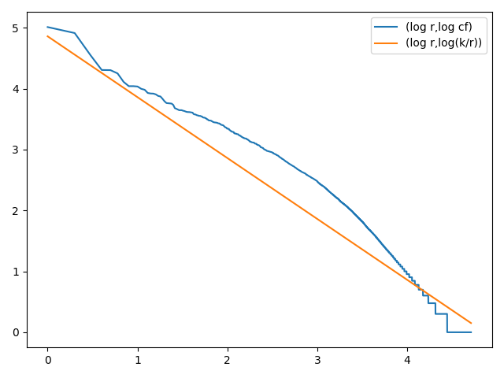

همانطور که دیده می شود قانون zipf در حالی که کلمات پر تکرار حذف شده اند، با k برابر با 72563 صدق می کند.

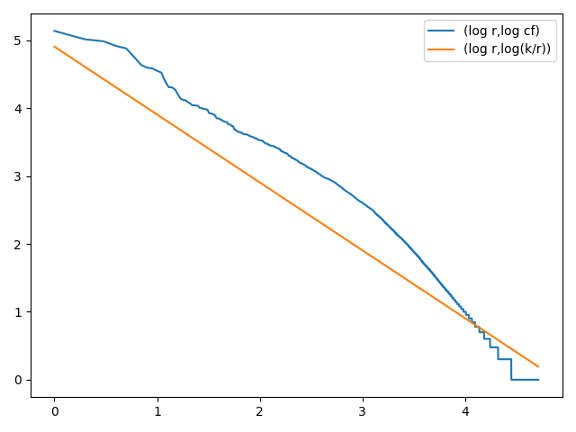

همچنین قانون zipf در حالی که کلمات پر تکرار حذف نشده اند، با k برابر با 80430 صدق می کند.

در واقع قانون zipf در حالت دوم نیاز به نرمال سازی بیشتر با k بیشتر دارد و در حالت اول این قانون بیشتر صدق می کند. توجه شود که k با میانگین مجموعه حاصل از ضرب نقطه ای یا element-wise مجموعه رتبه یا rank کلمات (با توجه به فرکانس آمدن آن ها در اسناد) در فرکانس آن کلمه ها به دست آمده است.

**صحت قانون heaps**

برای محاسبه پارامتر های قانون heaps از روش least squares استفاده می کنیم.

|  |  |  |  |  |  |  |
| --- | --- | --- | --- | --- | --- | --- |
| تعداد اسناد | تخمین قانون heap با ریشه یابی | تخمین قانون heap بدون  ریشه یابی | اندازه واقعی  واژه نامه با  ریشه یابی | اندازه واقعی  واژه بدون  ریشه یابی | میانگین خطا با ریشه یابی | میانگین خطا بدون ریشه یابی |
| ۵۰۰ | 8659 | 10772 | 8320 | 10377 | 169 | 213 |
| ۱۰۰۰ | 12296 | 15569 | 11691 | 14811 | 199 | 244 |
| ۱۵۰۰ | 14894 | 19067 | 14045 | 17981 | 294 | 364 |
| ۲۰۰۰ | 18549 | 24126 | 19421 | 25616 | 374 | 537 |

همانطور که دیده می شود با تعداد مختلفی از اسناد، در هر دو حالت با ریشه یابی و بدون ریشه یابی، قانون heaps صدق می کند، اما چون بدون ریشه یابی تعداد توکن ها و واژه ها بیشتر می شود، طبیعی است که خطای بیشتری دیده شود و فاصله ی بیشتری بین مقدار پیشبینی شده و اندازه واقعی واژه نامه وجود داشته باشد و در نتیجه قانون heaps کمتر صدق کند. به عبارت دیگر به خاطر عوارض جانبی استفاده نکردن از ریشه یابی که برابر هست با افزایش تعداد توکن ها، قانون heaps در این حالت کمتر صدق می کند و خود ریشه یابی در واقع تاثیر زیادی ندارد. نمودار های مربوط به قانون heaps در هر دو حالت با ریشه یابی و بدون ریشه یابی برای تعداد اسناد برابر با ۵۰۰، ۱۰۰۰، ۱۵۰۰و ۲۰۰۰ به ترتیب آمده اند.

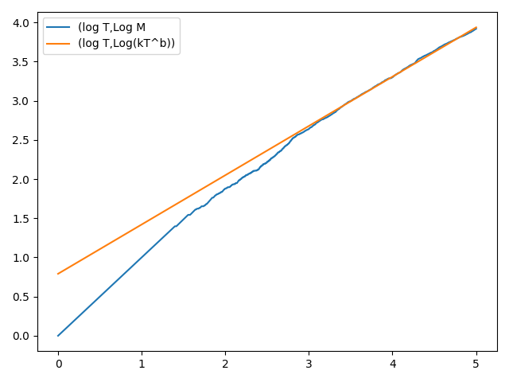

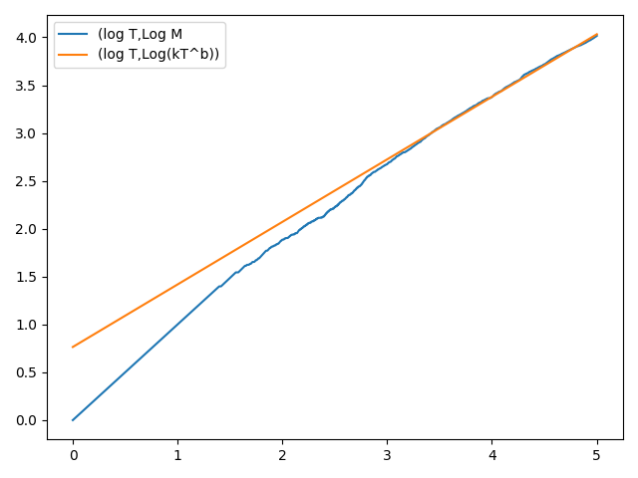

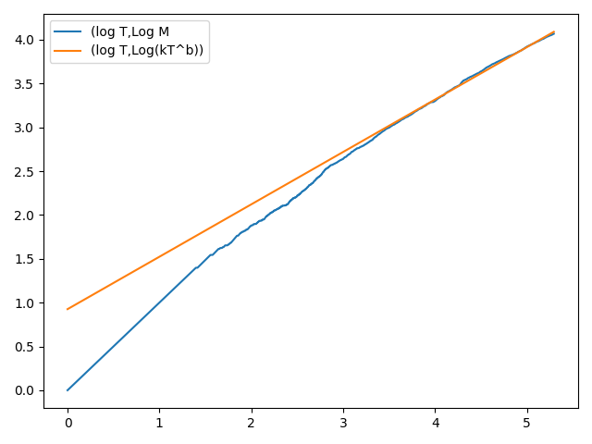

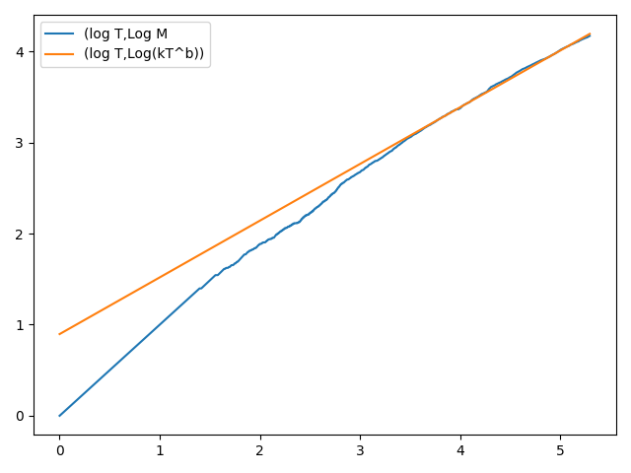

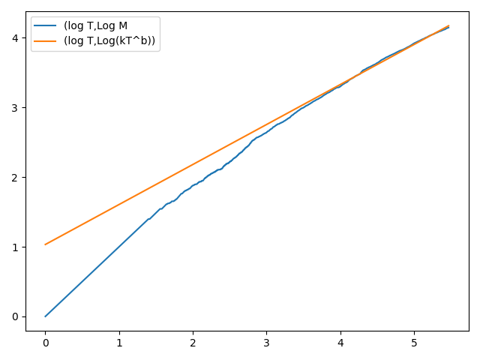

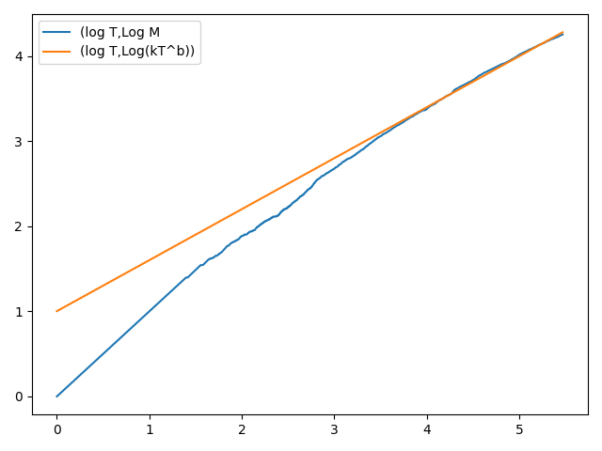

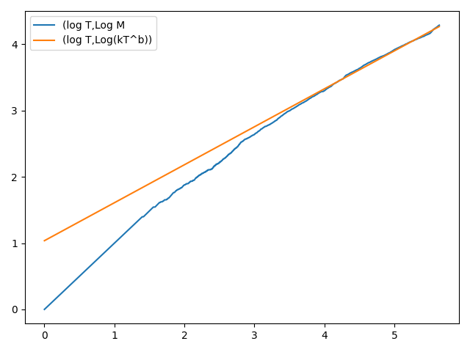

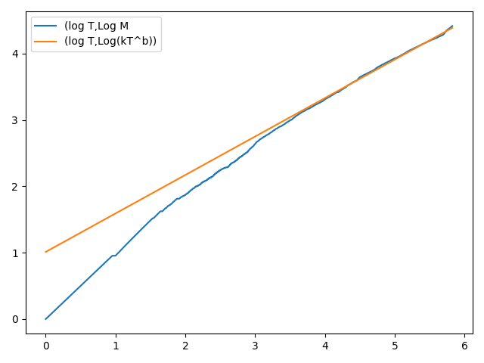

پاسخ به نمونه هایی از پرسمان ها

* واکسن آسترازنکا

تیتر:

امکان ایجاد لخته خون در واکسن آسترازنکا چقدر است؟

جمله:

امکان ایجاد لخته خون بر اثر تزریق واکسن آسترازنکا تا چه حد است؟

تیتر:

محموله ۱.۴ میلیون دوزی واکسن کرونا وارد کشور شد

جمله:

محموله جدید واکسن کرونا ساعت۱۰ از مبداء ایتالیا وارد فرودگاه امام خمینی شد که حاوی یک میلیون و ۴۰۰ هزاردوز واکسن آسترازنکا از مجموعه کوواکس است.

تیتر:

مهم‌ترین سلاح مبارزه با کرونا

جمله:

نواع واکسن‌های تجاری کووید -۱۹ غیرقابل تعویض است و فرد بعد از دریافت نوبت اول واکسن حتماً باید از همان نوع واکسن در نوبت دوم استفاده نماید. فاصله دوز اول و دوم واکسن در برندهای مختلف متفاوت است که در مورد واکسن‌های اسپوتنیک (فاصله بین دو نوبت ۲۸ روز است که در شرایط خاص امکان فاصله‌گذاری بین ۲۱ تا ۹۰ روز هم امکان‌پذیر است.)، کووکسین و سینوفارم ۲۸ روز و برای واکسن آسترازنکا ۱۲ هفته است.

تیتر:

نکاتی که باید در مورد واکسیناسیون کرونا بدانیم

جمله:

در برخی از کشورها با توجه به اینکه عوارض بسیار نادر واکسن آسترازنکا در خانم‌های جوان (سنین کمتر از ۵۰ تا ۵۵ سال) رخ داده است، تزریق این واکسن به صورت داوطلبانه در این سنین انجام می شود.

تیتر:

واکسیناسیون؛عقلانی‌ترین راه مقابله با کرونا/پرهیز از تزریق واکسن خارج از چرخه عمومی واکسیناسیون

جمله:

واکسنی مانند آسترازنکا هم از مکانیزم وکتورهای ادنوویروس استفاده می‌کند.

تیتر:

واکسن‌های کرونا با چه داروهایی تداخل دارند؟

جمله:

در عین‌حال خانم‌های باردار و شیرده در مورد تزریق واکسن آسترازنکا باید با پزشک خود مشورت کنند.

تیتر:

عطای سفرهای نوروزی را به لقایش ببخشید

جمله:

وی تصریح کرد: واکسن روسیه را تا امروز ۶۰ کشور دیگر دنیا وارد کرده اند که ضرورت داشت طی مراحل سریع تری این واکسن به کشور وارد می شد، زیرا با توجه به تولید قطره چکانی این واکسن و تعداد بسیار کشورهای متقاضی زمان زیادی تا دریافت این واکسن طول می کشد.

تیتر:

آخرین لبخند رضایتِ روحانی کِی بود؟

جمله:

همه ما – مردم، دولت، کادر درمان- در این یک سال خیلی سختی کشیدیم. بابت تک تک هموطنان مان که در اثر ابتلا به این بیماری از دست رفتند و شهدای حوزه سلامت که قربانی جنگ با این بیماری فراگیر شدند، غصه و خون دل خوردیم. دولت علی رغم محدودیت ‌های خارجی و تحریم‌ها، خیلی برای خرید و تولید واکسن تلاش کرد.

تیتر:

اقتصاد ایران از روزهای دشوار ۱۳۹۹ عبور می‌کند؟

جمله:

از طرف دیگر با رواج واکسن‌های کرونا، امیدواری زیادی برای پایان پاندمی این ویروس در سال جدید ایجاد شده است.

تیتر:

۴۳۴ فوتی جدید کرونا در کشور/۲۱۷۱۳بیمار دیگر شناسایی شدند

جمله:

به گزارش ایسنا، بنابر اعلام مرکز روابط عمومی و اطلاع رسانی وزارت بهداشت تاکنون ۷۴۴ هزار و ۹۱۴ نفر دُز اول واکسن کرونا و ۱۹۳ هزار و ۸۴۰ نفر نیز دُز دوم را تزریق کرده اند و مجموع واکسن های تزریق شده در کشور به ۹۳۸ هزار و ۷۵۴ دُز رسید.

همانطور که دیده می شود هقت اسناد از اسناد بازیابی شده مربوط به پرسمان "واکسن آسترازنکا" می باشند و از precision بالایی برخوردار هستند چرا که هر یک از این تیتر های آن ها مربوط به واکسن کرونا ، روش های مبارزه با کرونا (که شامل واکسن کرونا می باشد) یا خود بیماری کرونا می باشند. بقیه اسناد بازیابی شده با پرسمان کاربر مرتبط نیسند و تیتر های آن ها با کرونا یا واکسن آسترازنکا هماهنگ نیستند چرا که در این اسناد عبارت "واکسن آسترازنکا" موجود نیست و در واقع شامل عبارت "واکسن" ، "آسترازنکا" و یا هر دوی آن ها می باشد.

* بینالملل

تیتر:

دولت سیزدهم؛ چالش‌ها و فرصت‌ها

جمله:

این بسته اقدام احتمالا شامل اقداماتی درباره بازسازی و پوست اندازی ساختار تحریم‌ها، شناسایی و کورکردن مسیرهای دور زدن تحریم ها توسط ایران، شکل دادن به اتحادهای منطقه ای علیه ایران با محوریت پان ترکیسم و پان عربیسم ضد ایرانی، حذف ایران از مسیرهای ترانزیتی تجاری، ایجاد بحران های داخلی با محوریت تجزیه طلبی، فعال کردن مسیرهایی علیه ایران در سازمانهای بینالمللی نظیر شورای امنیت و...خواهد بود

تنها یک سند برگشته شده است و تا آنجایی که مشخص تیتر آن مربوط به پرسمان کاربر است چرا که پرسمان کاربر بسیار جامع می باشد و اسناد بازیابی شده از precision قابل قبولی برخوردار اند. در واقع جمله ای که در آن عبارت کاربر موجود هست مربوط به تحریم می باشد که بخشی از آن مربوط به سازمانهای بینالمللی است.

* ژیمناستیک

تیتر:

دبیر مجمع فدراسیون ژیمناستیک مشخص شد

جمله:

به گزارش ایسنا، ثبت نام از کاندیداهای پست ریاست فدراسیون‌ ژیمناستیک از ۷ اردیبهشت ماه آغاز شده و به مدت ده روز کاری تا ۲۱ اردیبهشت ماه ادامه خواهد داشت.

تیتر:

ثبت نام ۱۳ نامزد برای پست ریاست فدراسیون ژیمناستیک + اسامی

جمله:

به گزارش ایسنا، ثبت نام از کاندیداهای پست ریاست فدراسیون‌ ژیمناستیک از ۷ اردیبهشت ماه آغاز شده و به مدت ده روز کاری تا ۲۱ اردیبهشت ماه ادامه خواهد داشت.

تیتر:

جزییات تعطیلی ورزش ایران تا پایان تیرماه+ تصویر

جمله:

گروه دوم را بدنسازی و پرورش اندام، اسکی، بولینگ و بیلیارد، تنیس روی میز (داخلسالن)، شمشیربازی (سالنی)، ورزش‌های سه گانه، تیراندازی سالنی، بدمینتون، فوتبال سالنی، ورزش‌های روستایی (سالنی)، والیبال (سالنی) قایقرانی دراگون بوت تشکیل می دهد و گروه سوم شامل انجمن ورزش‌های رزمی، بوکس (سالنی) شنا (استخرهای سرپوشیده و پارک‌های آبی) تکواندو (سالنی) جانبازان و معلولین، ژیمناستیک (سالنی) هاکی(سالنی) کاراته (سالنی) کبدی (سالنی) کشتی (سالنی) کونگ فو و هنرهای رزمی (سالنی) نابینایان، ناشنوایان، نجات غریق (سالنی) ورزش‌های رزمی، ووشو (سالنی) و ورزش‌های زور خانه‌ای (سالنی) می شود.

تیتر:

دبیر: اگر من در مباحث فنی ۱۰ باشم، درستکار ۱۰۰ است/ بنا کاملا بر اساس چرخه انتخابی عمل کرد!

جمله:

دبیر ادامه داد: یک نفر از دوستانی که در ژیمناستیک بوده می آید و درباره کشتی نظر می دهد.

تیتر:

جزییات تعطیلی‌های ورزش ایران تا ۹ مهر ۱۴۰۰/ کدام فعالیت‌های ورزشی در تهران ممنوع است؟

جمله:

گروه دوم را بدنسازی و پرورش اندام، اسکی، بولینگ و بیلیارد، تنیس روی میز (داخل سالن)، شمشیربازی (سالنی)، ورزش‌های سه گانه، تیراندازی سالنی، بدمینتون، فوتبال سالنی، ورزش‌های روستایی (سالنی)، والیبال (سالنی) قایقرانی دراگون بوت تشکیل می‌دهد و گروه سوم شامل انجمن ورزش‌های رزمی، بوکس (سالنی) شنا (استخرهای سرپوشیده و پارک‌های آبی) تکواندو (سالنی) جانبازان و معلولان، ژیمناستیک (سالنی) هاکی(سالنی) کاراته (سالنی) کبدی (سالنی) کشتی (سالنی) کونگ فو و هنرهای رزمی (سالنی) نابینایان، ناشنوایان، نجات غریق (سالنی) ورزش‌های رزمی، ووشو (سالنی) و ورزش‌های زور خانه‌ای (سالنی) تشکیل می‌دهند.

تیتر:

سوت‌زنی| تذکر و برخورد با سالن‌های ورزشی مختلط توسط وزارت ورزش

جمله:

از جمله این سوژه‌ها، وجود سالن ژیمناستیکی بود در جنوب تهران که در آن، سانس‌های مختلط دخترها با پسر ها در یک ساعت برگزار می‌شد، آنهم دختران و پسرانی که بر اساس فیلم‌های ارسالی مخاطبان بالای 20 سال را نشان می‌دادند که بدون رعایت حجاب و شئونات اسلامی، به اصطلاح مشغول تمرین ورزشی بودند.

تیتر:

هشدار هیات ژیمناستیک تهران در خصوص سالن‌های مختلط و اقدامات غیراخلاقی

جمله:

به گزارش خبرگزاری فارس، رضا شاکرمی در خصوص انتشار خبری مبنی بر فعالیت سالن مختلط ژیمناستیک در یکی از مناطق جنوب شهر تهران اظهار داشت: متاسفانه ما هم متوجه شدیم که این مسئله واقعیت دارد و به پیگیری این موضوع به صورت جدی پرداختیم.

تیتر:

خیرخواه: برخی به دنبال فلج کردن ژیمناستیک هستند/ با بایکوت فدراسیون موفقیت‌ها بیشتر شد

جمله:

رضا خیرخواه در گفت‌وگو با خبرنگار ورزشی خبرگزاری فارس، درباره عدم اعزام تیم ملی ژیمناستیک هنری به مسابقات جهانی ژاپن اظهار داشت: واقعا بابت این موضوع متاسفم. فدراسیون از مدت‌ها قبل درخواست اعزام تیم ملی ژیمناستیک را به شورای برون مرزی وزارت ورزش داده بود و بارها این مسئله را پیگیری کرد اما متاسفانه این شورا هیچ پاسخی نداد.

تنها چهار سند تا آنجایی که مشخص است مربوط به پرسمان کاربر است و بقیه اسناد به ژیمناستیک خیلی مربوط نمی باشند و تنها به خاطر اینکه این کلمه در جمله ای در آن ها بوده است و به صورت جانبی به آن اشاره شده است، بازیابی شده اند. در واقع precision کم می باشد زیر پرسمان کاربر بسیار جامع می باشد.

* دانشگاه صنعتی امیرکبیر

تیتر:

دفترچه راهنمای آزمون استخدامی دانشگاه‌ها برای بار چهارم اصلاح شد/تمدید مجدد مهلت ثبت‌نام

جمله:

سیداحمد معتمدی رئیس دانشگاه صنعتی امیرکبیر درنشستی که به همت نهاد نمایندگی مقام معظم رهبری در دانشگاه ها به مناسبت فرارسیدن هفته دفاع مقدس برگزار شد درباره نقش آموزش عالی در حفظ و نگهداری خاطرات دوران دفاع مقدس و یاد و خاطره شهدای جنگ تحمیلی گفت.

تیتر:

باید برای ثبت نقش دانشگاهیان در دوران دفاع مقدس کار تحقیقاتی صورت گیرد

جمله: اصلاحات مربوط به دانشگاه صنعتی امیرکبیر

تیتر:

بازدید نمایندگان از تصفیه خانه غرب تهران

جمله: خضریان یادآور شد: حدود ۶۰ درصد کار از تجهیزات و تولیدات داخلی بوده که برای ۴۰ درصد باقی نیز قرار شد زمینه همکاری دانشگاه‌های صنعتی و شرکت‌های دانش بنیان با شرکت آب و فاضلاب فراهم شود تا زمینه رهایی بیشتر از وابستگی‌ها و رسیدن به

خودکفایی باشد.

تیتر:

راه‌اندازی نخستین آزمایشگاه تست انژکتور خودروهای بنزینی

جمله:

به گزارش ایسنا، در بازدید دکتر افشاری، معاون مهندسی شرکت مگاموتور و هیات همراه از توانمندی‌های سازمان جهاد دانشگاهی صنعتی شریف در حوزه خودرو، تولید انژکتور خودروی شاهین و تیبا در این سازمان مورد موافقت دو طرف قرار گرفت و مقرر شد تولید ۱۲۰ هزار قطعه انژکتور برای سال اول قرارداد برنامه‌ریزی شود.

تیتر:

یادکردی از شهدای جهاد دانشگاهی

جمله:

شهید امیرخانی پس از اتمام دبیرستان‌،وارد دانشگاه صنعتی اصفهان شده و به تحصیلات عالیه پرداخت ولی از آنجائی که روح ولایش با درس‌ها طبیعی و ظاهری دنیایی سیراب نمی‌شد دانشگاه را هاساخته و به شهادتگاه صحیفه روآورد.

تیتر:

وزیر پیشنهادی ارتباطات و فناوری اطلاعات کیست؟

تیتر:

جمله:

زارع‌پور متولد ۱۳۵۸ در اسلام آباد غرب استان کرمانشاه است. طبق اطلاعات ویکی‌پدیا، زارع‌پور، کارشناسی خود را از دانشگاه رازی (رشته مهندسی کامپیوتر)، کارشناسی‌ ارشد خود را از دانشگاه صنعتی شریف (رشته مهندسی کامپیوتر- نرم‌افزار)

و دکترای خود را در رشته (مهندسی کامپیوتر - گرایش شبکه‌های رایانه‌ای) از دانشگاه نیو ساوت ولز استرالیا دریافت کرده ‌است.

تیتر:

سردار تقی‌زاده رئیس دانشگاه صنعتی مالک اشتر شد.

جمله:

به گزارش گروه دفاعی خبرگزاری فارس، در مراسمی با حضور امیر سرتیپ دکتر آشتیانی، روسای سازمان های حفاظت اطلاعات و عقیدتی سیاسی وزارت دفاع و جمعی از مسئولان ارشد وزارت دفاع آیین تکریم و معارفه رئیس دانشگاه صنعتی مالک اشتر برگزار شد.

تیتر:

پیام وزیر علوم در پی شهادت دانشجوی جهادی دانشگاه خواجه نصیر

جمله:

اطلاع حاصل شد که دانشجوی عزیز، جناب آقای محمدمصطفی سارنگ، دانشجوی جهادی دانشگاه صنعتی خواجه نصیرالدین طوسی و عضو گروه جهادی شهید مؤمنی آن دانشگاه در راه خدمت به مناطق محروم و مستضعف کشور در سانحۀ تصادف و در حین مأموریت به شهادت رسیده است و در آزمون بزرگ الهی، عمل به انجام وظیفه را توأمان با علم به منصۀ ظهور رسانده است.

تیتر:

رأی اعتماد دولت به استانداران سمنان، یزد و اردبیل/ تصویب آیین‌نامه اجرایی تعیین قیمت خرید برق

جمله:

آقای سید حامد عاملی متولد ۱۳۵۶ و دارای مدرک دکترای علوم ارتباطات و کارشناسی ارشد علوم ارتباطات اجتماعی از دانشگاه آزاد

اسلامی واحد علوم تحقیقات تهران و نیز کارشناسی مهندسی صنایع از دانشگاه صنعتی اصفهان است.

تیتر:

بیانیه دانشجویان شمال‌غرب کشور در محکومیت اظهارات مقامات جمهوری آذربایجان

جمله:

جامعه اسلامی دانشجویان دانشگاه صنعتی سهند

هیچ یک از سند های بازیابی شده به طور کامل مربوط به دانشگاه صنعتی امیرکبیر نمی باشند و در واقع یا مربوط به دانشگاه ها یا دانشگاهیان به صورت جامع می باشند و یا ممکن است به صورتی جانبی به دانشگاه امیرکبیر یا دانشگاه های دیگر در آن ها اشاره شده باشد. درواقع precision اسناد بازیابی شده به خاطر اینکه اخباری به صورت مشخص در مورد امیرکبیر در پایگاه داده موجود نیست و یا این اخبار با کلید واژه های دیگری در دسترس هستند، کم می باشد.

* دانشگاه امیرکبیر

تیتر:

برگزاری یادبودی برای محمدسرور رجایی

جمله:

به گزارش ایسنا، این مراسم با همت خانه ادبیات افغانستان و مرکز آفرینش‌های هنری حوزه هنری روز پنج‌شنبه (۱۱ شهریور / سنبله) از ساعت ۱۶ تا ۱۹ در سالن امیرحسین فردی حوزه هنری به نشانی تهران، روبه‌روی دانشگاه امیرکبیر، نبش خیابان سمیه و حافظ، حوزه هنری، برگزار می‌شود.

تیتر:

باید برای ثبت نقش دانشگاهیان در دوران دفاع مقدس کار تحقیقاتی صورت گیرد

جمله:

رئیس دانشگاه امیرکبیر در ادامه با اشاره به نقش دانشجویان و جوانان در تشکیل و سپاه گفت: ...

تیتر:

امروز محیط دانشگاه‌های ما عرصه دفاع مقدس است

جمله:

نهاد نمایندگی مقام معظم رهبری در دانشگاه امیرکبیر در نشستی که به همت نهاد نمایندگی مقام معظم رهبری در دانشگاه ها به مناسبت فرارسیدن هفته دفاع مقدسبرگزار شد، گفت: ...

تیتر:

بزرگداشت شهدای مسجد قندوز در مقابل کنسولگری افغانستان/ آمریکا و آل سعود مقصران اصلی جنایت در افغانستان

جمله:

بسیج دانشجویی دانشگاه امیرکبیر

تیتر:

نامه ۸ بسیج دانشجویی دانشگاه‌های تهران به معاون اول رئیس جمهور

جمله:

بسیج دانشگاه امیرکبیر

تیتر:

نامه جمعی از اساتید و متخصصان/ آقای رئیس‌جمهور در گام دوم انقلاب به داد «مدیریت» در کشور برسید

جمله:

هیات علمی دانشگاه امیرکبیر،معاون سابق مالی اداری دانشگاه صنعتی امیر کبیر و سابقه مدیریت در وزات عتف

تیتر:

عروسی کرونایی تبدیل به عزا شد /عروس و داماد بستری هستند

جمله:

رئیس دانشگاه علوم پزشکی بوشهر بیان کرد: برخی مردم به رغم هشدارهای متخصصان و مسئولان در خصوص پرهیز از مسافرت و عید دیدنی و دورهمی اما با بی‌توجهی حوادث تلخ و جبران‌ناپذیری را رقم زدند.

تیتر:

تداوم روند صعودی کرونا در بوشهر /شناسایی ۴۶ مورد سوش جهش یافته جدید

جمله:

معاون بهداشتی دانشگاه علوم پزشکی استان بوشهر عنوان کرد: به علت نوپدید بودن بیماری کووید۱۹، لازم بود در طول زمان ماهیت، راه های کنترل و پیشگیری از آن مشخص گردد که در طی این فرآیند متاسفانه اطلاعات گوناگونی از منابع مختلف به سمت مردم کنجکاو سرازیر شد و با توجه به اینکه همه مردم تخصص کافی برای تشخیص اعتبار این اطلاعات را نداشتند نوعی سردرگمی در آنها ایجاد گشت.

تیتر:

«عید را دوست داشت ژیلا»

جمله:

ژیلا تقی‌زاده، داستان و نمایشنامه‌نویس، نقاش و طراح صحنه در سال ۱۳۳۸ در تهران متولد شد. او در سال ۱۳۶۷ در رشته کارشناسی گرافیک از دانشگاه الزهرا فارغ‌التحصیل شد.

تیتر:

ردپای «سیزده‌به‌در» در «شاهنامه»

جمله:

به گزارش ایسنا، این پژوهشگر ادبیات فارسی و مدرس دانشگاه در مقاله «سیزده‌به‌در» (منتشرشده در نشریه «فرهنگ و ادبیات عامه»، سال ششم، خرداد و تیر ۱۳۹۷) نوشته است: ...

تیتر:

جشنواره دانشگاهیان تاریخ‌ساز استان تهران برگزار می‌شود

جمله:

به گزارش ایسنا، فاطمه خزائی با بیان اینکه اولین دوره این جشنواره با شعار «دانشجویان مکتب سلیمانی» در ۱۳موضوع برگزار می‌شود، گفت: ترویج فرهنگ ایثار و شهادت، شهدای دانشجوی جهان اسلام، نقش خانواده شهدای دانشجو در دفاع مقدس، جبهه بین‌المللی مقاومت و دانشگاه، بازآفرینی هنری وصایای شهدای دانشجو، بازشناسی مفاهیم هنری دفاع مقدس با مضمون جنگ تحمیلی و دفاع مقدس، سیره شهدا و دانشگاه، وحدت مردمی در دوران دفاع مقدس و بعد از آن، راهیان‌نور و بازتاب جهانی، شهدای دانشجوی خواهر، رسالت‌های استان در بازشناسی و بازآفرینی نقش شهدای دانشجو، انقلاب اسلامی در دوران جنگ تحمیلی و دانشگاه، بسیج و نقش دانشجو در دوران دفاع مقدس از جمله این موضوعات هستند.

هیچ یک از سند های بازیابی شده به طور کامل مربوط به دانشگاه امیرکبیر نمی باشند و در واقع یا مربوط به دانشگاه ها یا دانشگاهیان به صورت جامع می باشند و یا ممکن است به صورتی جانبی به دانشگاه امیرکبیر یا دانشگاه های دیگر در آن ها اشاره شده باشد. به عبارت دیگر precision اسناد بازیابی شده به خاطر اینکه اخباری به صورت مشخص در مورد امیرکبیر در پایگاه داده موجود نیست و یا این اخبار با کلید واژه های دیگری قابل دسترسی هستند، کم می باشد.